**Tugas**

**MATA KULIAH**

**Object Oriented Analysis Design**

**Tentang**

**Use Case Transkrip Online**



**Oleh**

**Mochammad Giri Pambayun**

**15111059**

**PROGRAM STUDI TEKNIK INFORMATIKA**

**SEKOLAH TINGGI TEKNOLOGI BANDUNG**

**Jl.Soekarno Hatta 378 Bandung.**

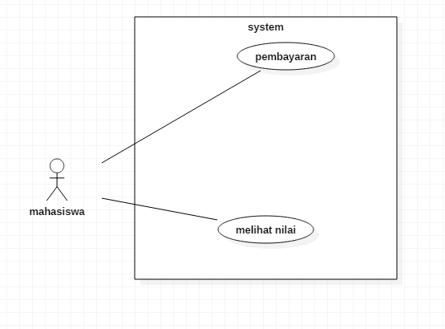

**Skenario Use Case**

Identifikasi : transkrip online

No. SRS/usecase : 01/ transkrip online

Nama butir uji : transkrip online

Tujuan : melihat transkrip nilai dengan mudah tanpa harus ke kampus

Kondisi awal : mahasiswa di halaman awal browser

Trigger : mahasiswa memasukan website transkrip nilai kampus di browser

Aktor : mahasiswa

**Skenario Normal**

1. **Ekspresi Valid**

Mahasiswa telah membayar biaya kuliah sesuai dengan ketentuan yang sudah di tentukan oleh pihak kampus sehingga dapat melihat transkrip nilai.

|  |  |
| --- | --- |
| AKTOR | SOFTWARE |
| 1. Mahasiswa membayar biaya kuliah dengan transfer |  |
|  | 1. Data transfer otomatis masuk ke database biaya_kuliah |
| 1. Mahasiswa mengetikan alamat web transkrip di browser dan menekan enter |  |
|  | 1. Menampilkan halaman utama website |
| 1. Mahasiswa mengetikan nim dan password mahasiswa |  |
|  | 1. Mengautentikasi/ memerikasa nim dan password mahasiswa |
| 1. Mahasiswa berhasil masuk ke akun akademik online |  |
| 1. Mengklik tab transkrip |  |
| 1. memilih nilai semester berapa yang ingin di lihat |  |
|  | 1. System memfilter apakah mahasiswa sudah bayar atau belum sesuai pada database bayar_kuliah |
|  | 1. Memfilter matakuliah pada semester yang dimakasud |
|  | 1. Nilai/transkrip di tampilkan |
| Kondisi akhir skenario : Mahasiswa bisa melihat transkrip nilai | |

**Skenario Alternatif**

1. **Mahasiswa Belum Bayar**

Mahasiswa belum membayar biaya kuliah sesuai dengan ketentuan yang sudah di tentukan oleh pihak kampus sehingga tidak dapat melihat transkrip nilai.

|  |  |
| --- | --- |
| AKTOR | SOFTWARE |
| 1. Mahasiswa mengetikan alamat web transkrip di browser dan menekan enter |  |
|  | 1. Menampilkan halaman utama website |
| 1. Mahasiswa mengetikan nim dan password mahasiswa |  |
|  | 1. Mengautentikasi/ memerikasa nim dan password mahasiswa |
| 1. Mahasiswa berhasil masuk ke akun akademik online |  |
| 1. Mengklik tab transkrip |  |
| 1. memilih nilai semester berapa yang ingin di lihat |  |
|  | 1. System memfilter apakah mahasiswa sudah bayar atau belum sesuai pada database bayar_kuliah |
|  | 1. Muncul popup anda belum bayar dan redirect ke halaman home di web akademik online |
| Kondisi akhir skenario : Muncul popup peringatan dan redirect ke halaman home | |

1. **Mahasiswa Salah Memasukan Nim Dan Passwordnya**

Mahasiswa sudah membayar biaya kuliah sesuai dengan ketentuan yang sudah di tentukan oleh pihak kampus namun saat memasukan NIM dan passwordnya salah sehingga tidak dapat melihat transkrip nilai.

|  |  |
| --- | --- |
| AKTOR | SOFTWARE |
| 1. Mahasiswa membayar biaya kuliah dengan transfer |  |
|  | 1. Data transfer otomatis masuk ke database biaya_kuliah |
| 1. Mahasiswa mengetikan alamat web transkrip di browser dan menekan enter |  |
|  | 1. Menampilkan halaman utama website |
| 1. Mahasiswa mengetikan nim dan password mahasiswa |  |
|  | 1. Mengautentikasi/ memerikasa nim dan password mahasiswa |
|  | 1. System menolak login |
|  | 1. System kembali ke halaman utama/login website |
| Kondisi akhir skenario : system menolak login dan kembali ke halaman utama/login website | |